3.1 Діаграми прецедентів

Створимо дві діаграми прецедентів. Перша діаграма прецедентів для гравця:

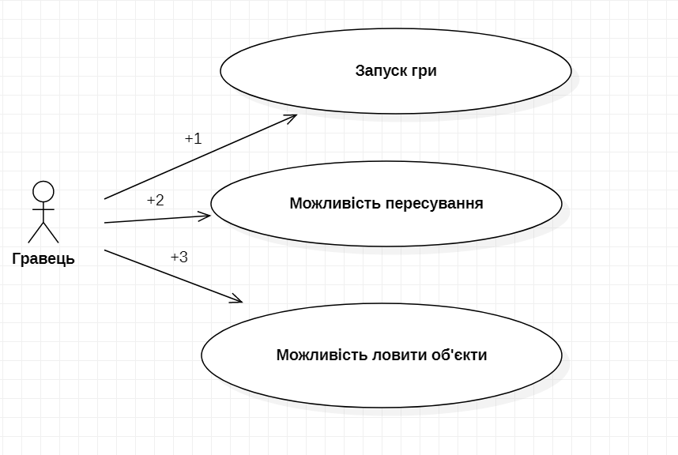

Рисунок 1 - Діаграма прецедентів для гравця

Далі створимо діаграму прецедентів для розробника гри та надамо йому важливі можливості:

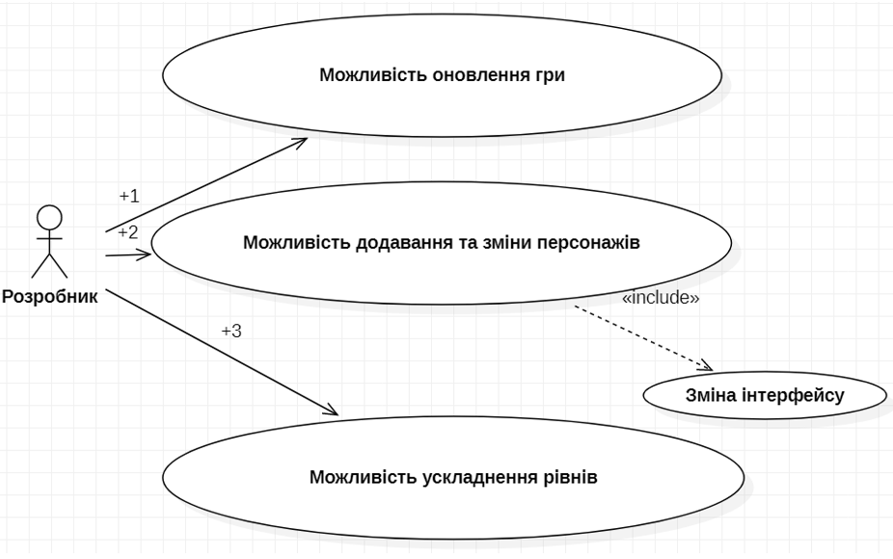

Рисунок 2 - Діаграма прецедентів для розробника